- 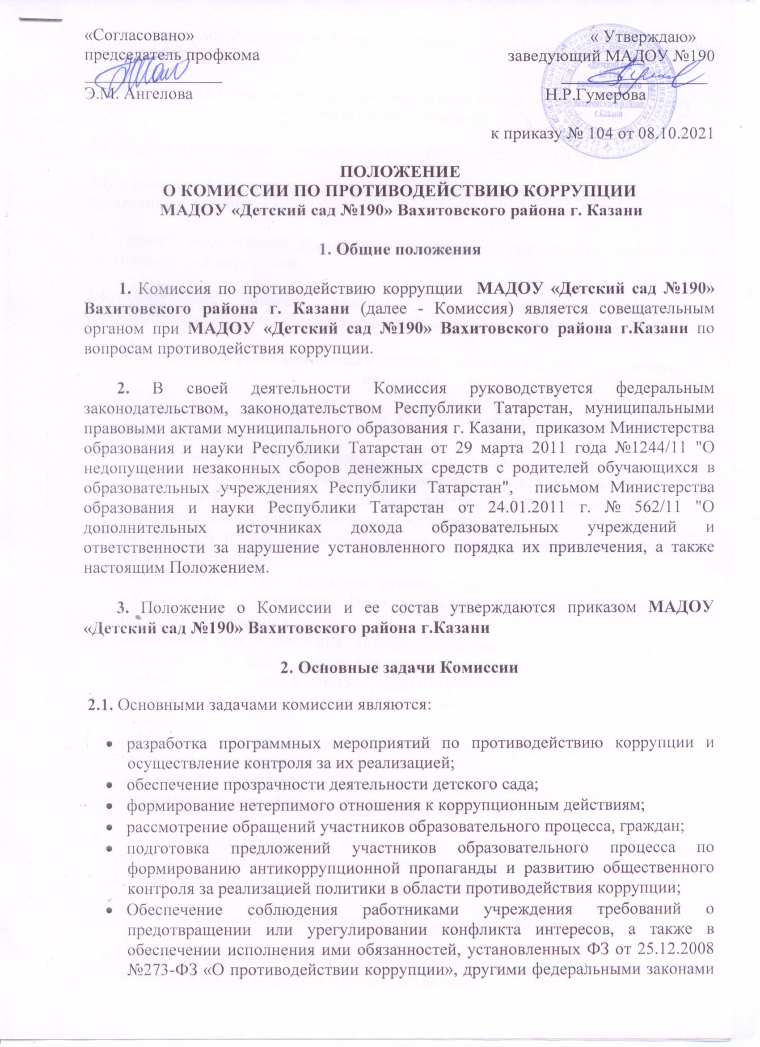
- и законами Республики Татарстан (далее – требования об урегулировании конфликта интересов).
3. Комиссия в соответствии с возложенными на нее задачами выполняет следующие функции:
3.1. разрабатывает планы и мероприятия по противодействию коррупции;
3.2. проводит внеочередные заседания по фактам обнаружения коррупционных проявлений в детском саду;
3.3. готовит рекомендации для отдела образования по повышению эффективности противодействия коррупции;
3.4.рассматривает вопросы, связанные с соблюдением требований об урегулировании конфликта интересов в отношении работников учреждения.
4. Комиссия в целях реализации своих функций обладает следующими правами:
- рассматривать на своих заседаниях исполнение программных мероприятий по противодействию коррупции;
- осуществлять взаимодействие с правоохранительными органами в целях обмена информацией и проведения антикоррупционных мероприятий;
- .заслушивать на своих заседаниях доклады о проводимой работе по предупреждению коррупционных проявлений;
- запрашивать и получать в установленном порядке информацию в пределах своей компетенции;
- .приглашать на свои заседания руководителей и должностных лиц МКУ «Управление образования Исполнительного комитета муниципального образования г.Казани»;
- основанием для проведения внеочередного заседания комиссии является информация о факте коррупции со стороны работников детского сада, полученная заведующей детским садом от правоохранительных, судебных или иных государственных органов, от организаций, должностных лиц или граждан.
- информация, указанная в пункте 3.2 настоящего Положения, рассматривается комиссией, если она представлена в письменном виде и содержит следующие сведения: фамилию, имя, отчество гражданина, должность; описание факта коррупции; данные об источнике информации.
- по результатам проведения внеочередного заседания комиссия предлагает принять решение о проведении служебной проверки в отношении данного гражданина.

5. Порядок формирования и деятельности Комиссии

5.1. Комиссия формируется в составе председателя Комиссии, заместителей председателя Комиссии, секретаря и членов Комиссии.
Председателем Комиссии является Нейдерова Е.Н., старший воспитатель.
В случае отсутствия председателя Комиссии по его поручению заседание Комиссии проводит заместитель председателя Комиссии.
5.2. Комиссия формируется из числа работников образовательного учреждения и общественности.
Члены Комиссии принимают участие в ее работе на общественных началах и обладают равными правами при принятии решений.
5.3. Работой Комиссии руководит председатель Комиссии.
5.4. Заседания Комиссии проводятся по мере необходимости, но не реже одного раза в полугодие.
Повестку дня и порядок рассмотрения вопросов на заседаниях Комиссии определяет председатель Комиссии по представлению секретаря Комиссии.
5.5. Деятельность Комиссии строится на основе плана работы, утверждаемого председателем Комиссии.
5.6. Заседание Комиссии является правомочным в случае присутствия на нем не менее двух третей общего числа его членов.
5.7. Решения Комиссии принимаются простым большинством голосов от числа присутствующих членов Комиссии. При равенстве голосов преимущественное право голоса переходит к председательствующему на заседании.
Решение Комиссии подписывается секретарем Комиссии и утверждается председателем Комиссии.
Решения Комиссии могут размещаться на официальном сайте МАДОУ «Детский сад №190» Вахитовского района г.Казани
5.8. Секретарь Комиссии:
- обобщает предложения членов Комиссии, на их основе готовит план работы Комиссии и формирует повестки дня заседаний Комиссии для внесения их на утверждение председателю;
- готовит проекты решений Комиссии, представляет их на утверждение председателю Комиссии и организует контроль за выполнением данных решений.

6. Обеспечение деятельности Комиссии

6.1.Организационно-техническое и информационное обеспечение деятельности Комиссии осуществляется МАДОУ «Детский сад №190» Вахитовского района г.Казани

7. Срок действия настоящего Положения – до внесения
соответствующих изменений.

